**Erasmus+-Projekt: Didaktische Bearbeitung ausgewählter Aachener und Prager Sagen für Vorschul- und Grundschulkinder**

**Aachener Dombausage**

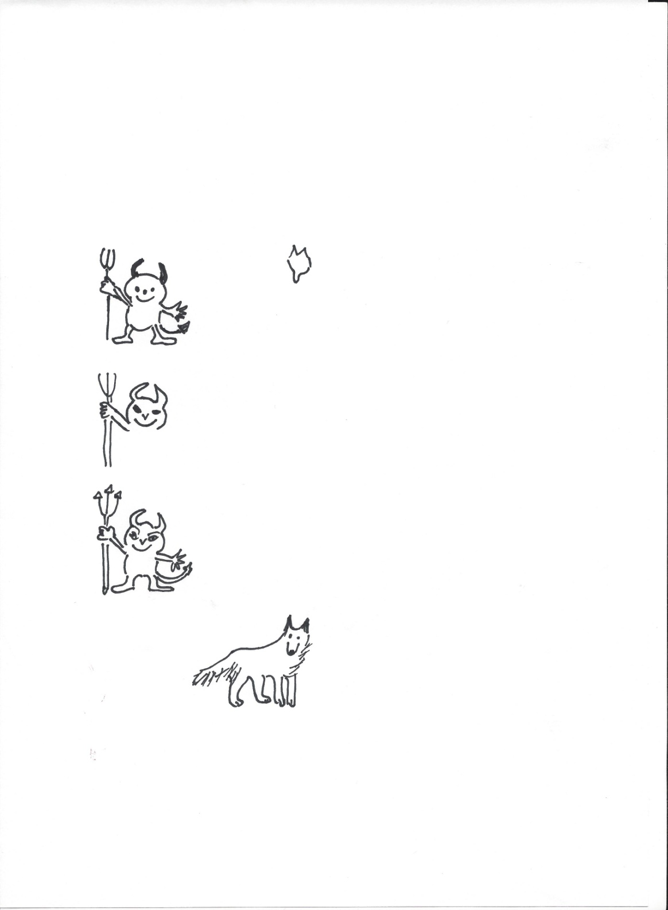

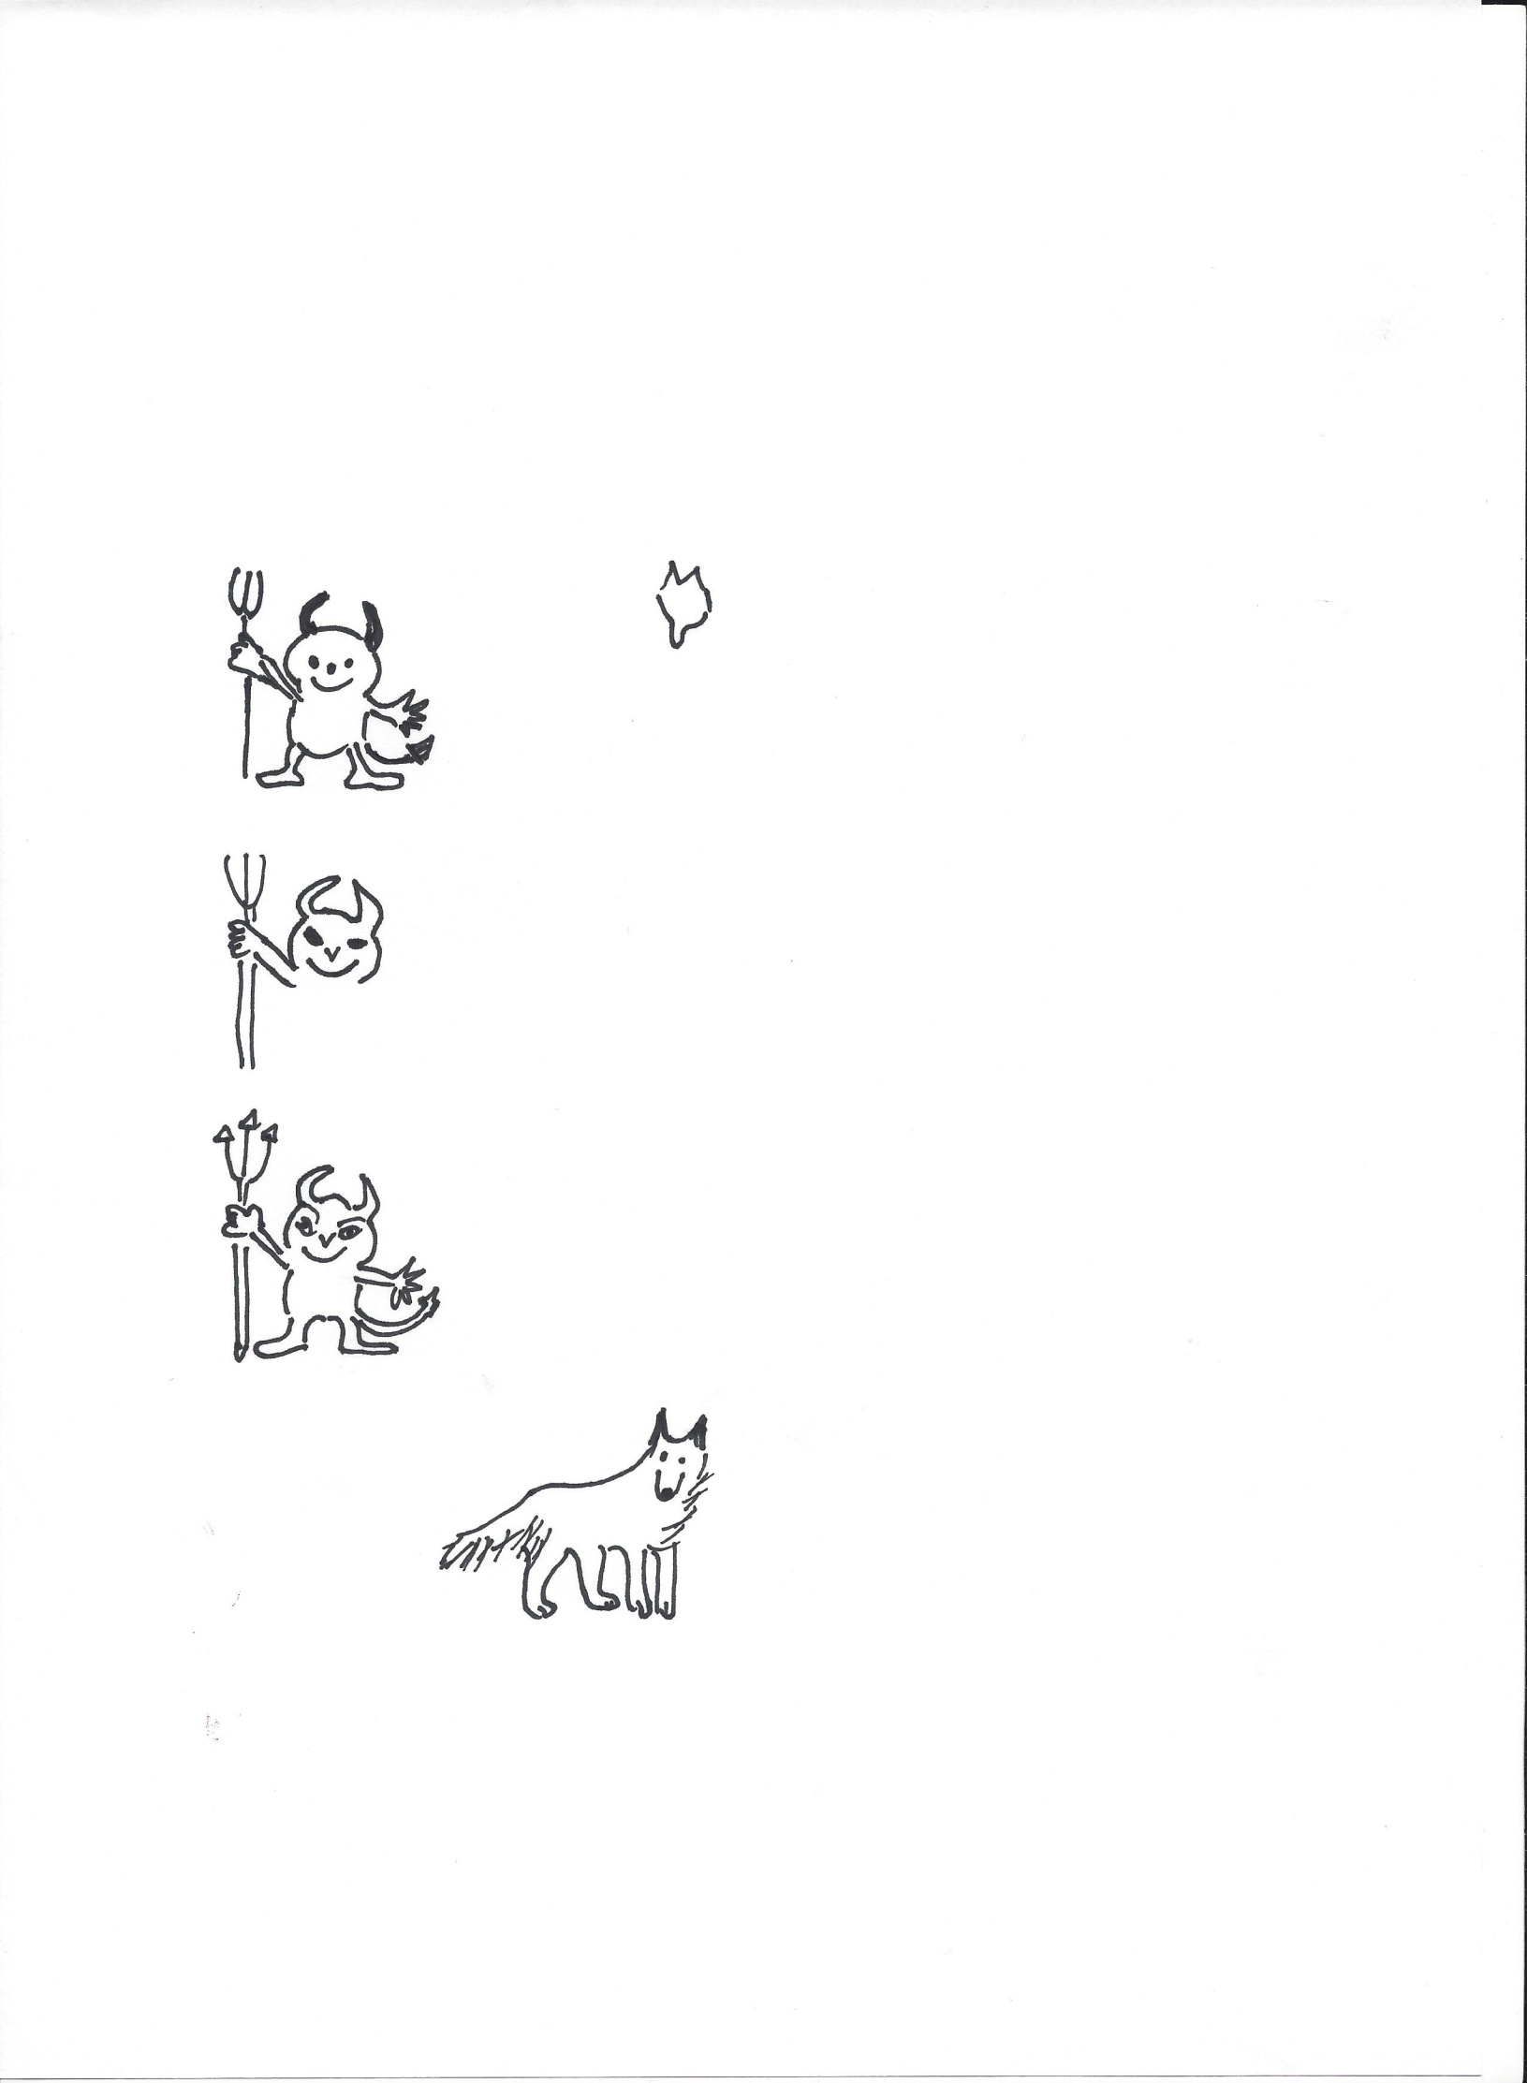**Was fehlt hier? Ergänze das Bild!**

**What is missing?**

**Complete the picture!**

